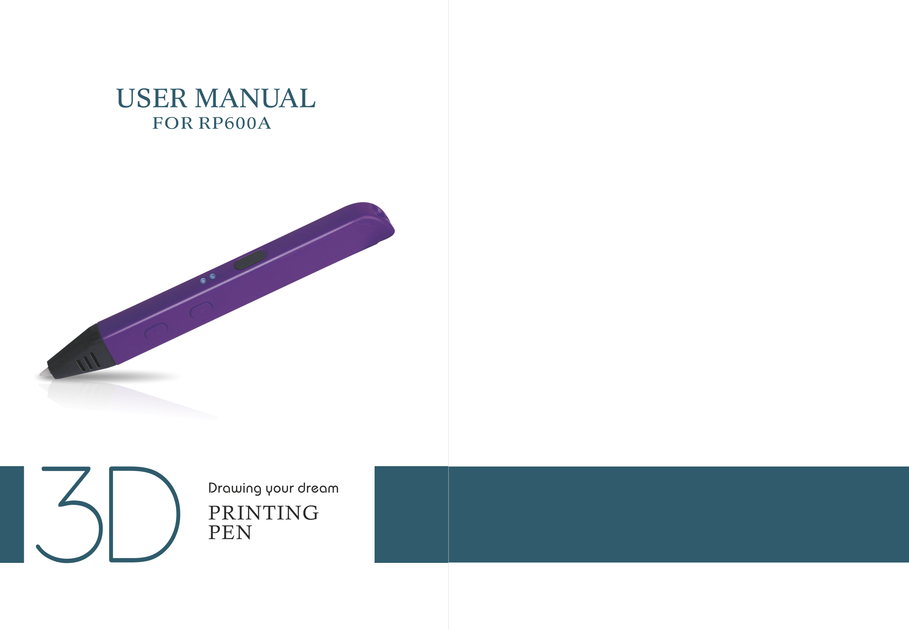
РУКОВОДСТВО ПОЛЬЗОВАТЕЛЯ
ДЛЯ
RP600A
Нарисуй свою мечту
РУЧКА ДЛЯ
3D ПЕЧАТИ
Руководство пользователя ИЛЛЮСТРАЦИЯ ФУНКЦИЙ
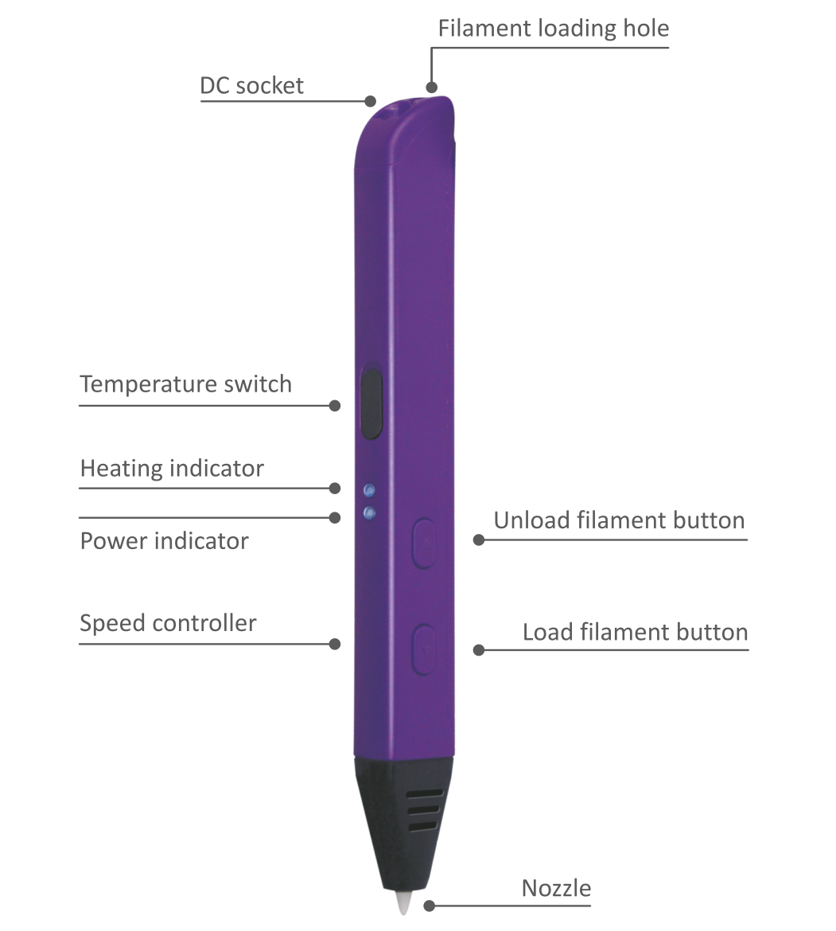
Разъем питания постоянного тока
Отверстие для загрузки пластиковой нити
Кнопка извлечения пластиковой нити
Кнопка загрузки пластиковой нити
Регулятор температуры
Регулятор скорости
Индикатор нагрева
Индикатор режима питания
Выпускное отверстие
01
Руководство пользователя
СОДЕРЖАНИЕ КОМПЛЕКТА

1. Зарядное устройство AC/DC 2. Пластиковая нить
3. Руководство пользователя 4. 3D ручка
5. Пластиковая отвертка (для регулирования температуры и открытия задней крышки)

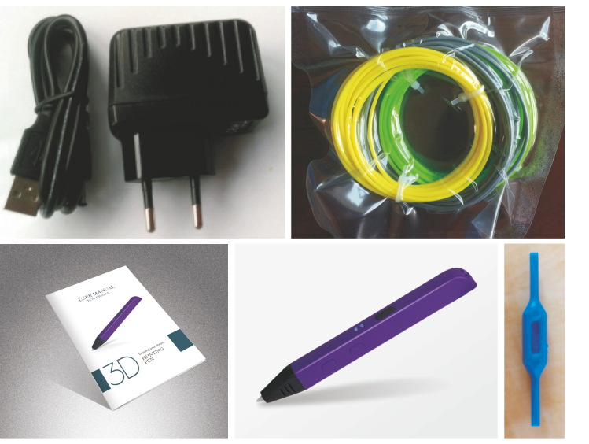

Руководство пользователя
ПРИМЕЧАНИЕ

1. Температура окружающей среды может повлиять на время нагрева.
2. Пластиковая нить должна быть обрезана правильно перед её загрузкой.
3. Рекомендуется извлекать пластиковую нить сразу после завершения нанесения рисунка.
02

Руководство пользователя
ИНСТРУКЦИЯ ПО ИСПОЛЬЗОВАНИЮ

1. Вставьте зарядное устройство в розетку и в разъем в 3D ручке (или воспользуйтесь USB кабелем, чтобы подсоединить ручку к портативному зарядному устройству, выходная мощность которого превышает 2А). Если ручка перейдет в режим ожидания, загорится красный индикатор.
2. Нажмите кнопку загрузки пластиковой нити. Устройство начнет нагреваться, и начнет мигать зеленый индикатор. Примерно через 40 секунд зеленый индикатор перестанет мигать, и устройство будет готово к загрузке пластиковой нити.
3. Загрузите пластиковую нить диаметром 1.75 мм в «отверстие для загрузки пластиковой нити». Нажмите «кнопку загрузки пластиковой нити» и удерживайте её, пока материал не будет загружен полностью и не начнет выходить из выпускного отверстия. Пластиковая нить готова к использованию. (Нажмите кнопку дважды для автоматической загрузки пластиковой нити, нажмите кнопку ещё раз, чтобы выйти из автоматического режима).
4. Регулирование температуры: откройте черную крышку, и воспользуйтесь пластиковой отверткой для регулирования температуры (по часовой стрелке – увеличение температуры, против часовой стрелки – понижение температуры, каждый уровень отличается от предыдущего на 15°C. Диапазон значений: 130°C -240°C.
5. Регулирование скорости: двигайте регулятор скорости для её изменения.
6. Извлечение пластиковой нити: повторите действия из пункта 2, затем нажмите кнопку извлечения пластиковой нити. Пластиковая нить выйдет наружу (нажмите на кнопку дважды для автоматического извлечения пластиковой нити, нажмите кнопку ещё раз, чтобы выйти из автоматического режима).
7. Замена комплекта выпускного отверстия: снимите заднюю часть корпуса при помощи пластиковой отвертки. Уберите отвертку и отсоедините комплект выпускного устройства.
9. Ручка перейдёт в режим ожидания через две минуты нахождения в неактивном состоянии. Чтобы снова её включить, нужно нажать кнопку загрузки пластиковой нити.
10. Не трогайте выпускное отверстие во время работы ручки.
03

Руководство пользователя
УСТРАНЕНИЕ ПРОБЛЕМ

Пожалуйста, следуйте этим инструкциям в случае неисправностей.
НЕИСПРАВНОСТЬ | ПРИЧИНА | РЕШЕНИЕ
Индикатор режима работы не мигает | Неисправность зарядного устройства или его шнура | Почините или замените зарядное устройство
Индикатор режима работы не мигает | Неисправность материнской платы | Почините или замените материнскую плату
Индикатор режима работы не мигает | Зарядное устройство неплотно вставлено в розетку | Вставьте зарядное устройство в розетку плотно
Пластик не выходит из выпускного отверстия | Выпускное отверстие засорено | Замените комплект выпускного отверстия
Пластик не выходит из выпускного отверстия | Температура недостаточно высокая | Замените комплект выпускного отверстия или отрегулируйте температуру
Пластик не выходит из выпускного отверстия | Не достигнута рабочая температура | Замените комплект выпускного отверстия или проверьте материнскую плату
Пластик не выходит из выпускного отверстия | Передаточный механизм смещен | Извлеките материалы, прочистьте передаточный механизм и отрежьте поврежденный материал перед повторной загрузкой
Пластик не выходит из выпускного отверстия | Загрузка пластика не удалась | Извлеките пластик и отрежьте его конец правильно
Пластик не выходит из выпускного отверстия | Неисправность материнской платы | Почините или замените материнскую плату
Не достигается рабочая температура | Неисправность нагревающего элемента | Замените комплект выпускного устройства
04
Руководство пользователя
ОБРЕЗАНИЕ ПЛАСТИКОВОЙ НИТИ
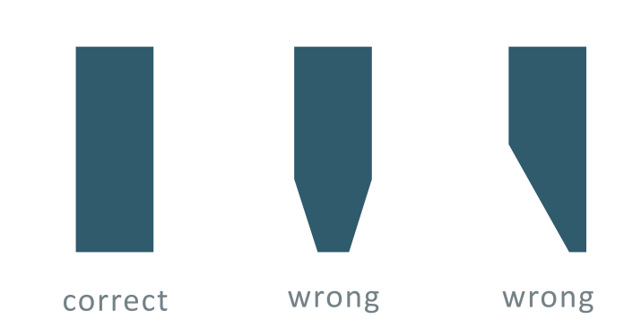
Правильно
Неправильно
Неправильно

Руководство пользователя
СПЕЦИФИКАЦИЯ И ПАРАМЕТРЫ

Режим разрядки: формовка экструзией горячего расплава
Формовка: трёхмерная формовка
Диапазон печати: неограничен
Скорость движения подачи: регулируется
Материалы для печати: PLA, ABS
Электрические параметры: DC5В 2А 10Вт
Диаметр выпускного отверстия: 0.6 мм
Диаметр пластиковой нити: 1.75 мм
Температура пластиковой нити: ABS 210°C , PLA 175°C
Электрические параметры зарядного устройства: 100-240В 50/60Гц 2А
Габариты устройства: 175мм*17мм*20мм
Вес нетто устройства: 40г
05

Руководство пользователя
ПРЕДУПРЕЖДЕНИЯ

1. Данное устройство подходит для использования детьми, достигшими возраста восьми лет, и взрослыми. Дети могут использовать данное устройство только под присмотром взрослых.
2. Выпускное отверстие нагревает до высокой температуры, не трогайте его руками.
3. Строго запрещено загружать любой другой материал в отверстие загрузки пластиковой нити.
4. Запрещено использовать зарядное устройство другой компании.
5. Запрещено использовать пластиковую нить другой компании из-за различий параметров пластиковой нити.
6. Держите ручку вдали от воды
7. Держите ручку в безопасном месте, недоступном для детей.

Руководство пользователя
ОСОБЕННОСТИ

- Максимальный рабочий ток: 2А, пониженное потребление энергии
- Эргономичный дизайн, модный дизайн
- Двойное нажатие кнопки для автоматической загрузки или извлечения пластиковой нити
- Может работать от портативного зарядного устройства, подключение к розетке необязательно
06

